Введение 1 лист

Во введении может быть приведена оценка современного состояния решаемой задачи, приведены примеры существующих конкурентных проектов на рынке, показана актуальность и необходимость новой разработки, могут быть приведены основные предпосылки и исходные данные для разработки темы, показан предполагаемый экономический или социальный выигрыш, который может быть получен в результате данной работы

В современном мире активный образ жизни и забота о здоровье становятся неотъемлемой частью повседневности. Одним из популярных форматов досуга, сочетающего физическую активность и развлечение, являются батутные парки. С увеличением спроса на подобные услуги возрастает необходимость в цифровизации процессов управления и взаимодействия с клиентами. На данный момент на рынке существуют решения для фитнес-клубов и спортивных центров, такие как Mindbody, Fitogram и Glofox, однако большинство из них ориентированы на универсальные спортивные заведения и не учитывают специфику работы батутных парков.

Создание специализированного мобильного приложения «Батутный парк №1» направлено на решение данной проблемы путем автоматизации ключевых процессов — записи на тренировки, взаимодействия с тренерами, управления расписанием и ведения клиентской базы. Приложение позволит значительно упростить и ускорить процесс обслуживания, обеспечить более персонализированный подход к клиентам, а также повысить общую эффективность работы сотрудников и администратора парка.

Разработка данного приложения обусловлена рядом предпосылок: растущей популярностью батутной активности, необходимостью повышения качества сервиса, а также потребностью в централизованной и удобной системе управления. Внедрение мобильного приложения обеспечит экономический эффект за счет увеличения числа постоянных клиентов, улучшения клиентского опыта и оптимизации работы персонала. Кроме того, проект имеет социальную значимость, способствуя популяризации здорового образа жизни и расширению доступности спортивной активности для различных групп населения.

1 Сбор, анализ и формирование требований на разработку ПП 9-13 листов

Описательная часть отражает этапы: − этап сбора требований от заказчика. Цель этапа — провести интервью и точно определить функции продукта, наиболее важные для заказчика: требования к дизайну, к функциональности ПП, системные требования к оборудованию, на котором будет эксплуатироваться ПП, требования и ограничения на использование сторонних компонентов и распространение ПП, лицензионные ограничения, портрет пользователя системы, требования к продвижению в сети интернет продукта/проекта/сайта/портала и т. д. − этап анализа и формирования требований — это структуризация требований заказчика, перевод полученной информации в технологическую плоскость. Цель этапа — предоставление ограниченного списка только необходимых и достаточных требований к системе, выделенных из избыточных и частично дублирующихся сценариев использования и пользовательских историй, выявленных на предыдущем этапе. -разработка технического задания (при большом объеме можно выносить как приложение к Диплому).

1.1Сбор требований к программному продукту

Для формирования полного перечня требований к мобильному приложению батутного парка «Батутный парк №1» было проведено интервью с заказчиком, в ходе которого обсуждались основные аспекты работы парка, существующие проблемы и пожелания к будущему приложению. В таблице _ представлен фрагмент интервью.

Таблица _ − Фрагмент интервью с заказчиком

1.2 Анализ и формирование требований к программному продукту

После сбора первоначальных данных на основе интервью с заказчиком был проведен анализ целевой аудитории, чтобы определить, какие пользователи будут взаимодействовать с приложением и какие задачи оно должно решать. В результате анализа были выделены три основные группы пользователей: клиенты, тренеры и администраторы. Клиенты – это преимущественно дети и подростки, а также их родители, которые записывают их на тренировки. Тренеры – профессиональные инструкторы, ведущие персональные и групповые занятия, а администраторы управляют расписанием, тренерами и услугами парка. На рисунке 1 и в таблице 2 представлен портрет типичного пользователя системы.



Рисунок 1 − Портрет типичного пользователя системы

Таблица 2 − Портрет типичного пользователя системы

|  |  |
| --- | --- |
| Параметр | Описание |
| Социально-демографический портрет | |
| Пол | Мужчины и женщины |
| Возраст | 6-40 лет |
| Уровень дохода | Средний и выше среднего |
| Семейное положение | Родители с детьми, подростки, молодые активные люди |
| Профессия | Ученики, студенты, офисные работники, спортсмены, молодые специалисты |
| Где проводит свободное время | |
| Социальные сети | TikTok, VK, Telegram |
| Места отдыха | Посещают спортивные мероприятия, фитнес-залы, парки активного отдыха |
| Интересы | Интересуются блогерами, которые продвигают активный образ жизни |
| Какие проблемы решает услуга | |
| Услуга | Позволяет весело и активно провести время с семьей и друзьями |
| Польза | Улучшает физическую форму и координацию |
| Удобство | Предоставляет удобный сервис бронирования и оплаты через приложение |
| Формат | Дает возможность заниматься спортом в нестандартном формате |
| Эмоции и ассоциации | |
| Эмоции | Чувство свободы и легкости, радость и веселье, ощущение энергии и спортивного духа, повышение уверенности в себе |
| Ассоциации | Возможность соревноваться и достигать целей |
| Причины выбора продукта | |
| Почему выбирают нас | Площадка с безопасным оборудованием, удобное приложение для бронирования, разнообразие программ и тренировок, возможность занятий с профессиональными тренерами, организация мероприятий и праздников |
| Почему могут выбрать конкурентов | Низкая стоимость у других батутных центров, ближайшее расположение конкурирующих площадок, альтернативные спортивные развлечения (скалодромы, веревочные парки) |

2 Проектирование и разработка архитектуры программного продукта

около 10 листов

− сформировать диаграмму связей (mindmap) – графическую схему взаимодействия объектов (модулей, страниц и т. д.) проектируемого ПП; − разработать сценарии использования проектируемого ПП (Use-case диаграммы); 5 − произвести прототипирование основных экранных форм (с использованием любых продуктов или онлайн-сервисов для прототипирования. Как-то, но не ограничиваясь: www.ninjamock.com, www.moqups.com); − выбрать архитектуру разрабатываемого ПП (автономные, двухзвенные, многозвенные, микросервисная, CORBA, SOA, REST и т. д.), сформировать графическую схему, описать её структуру и основные элементы; − выбрать и обосновать выбор базы данных (исходя из модели данных) и СУБД, описать таблицы данных, структуру хранимых данных;

2.1 Построение диаграммы связей

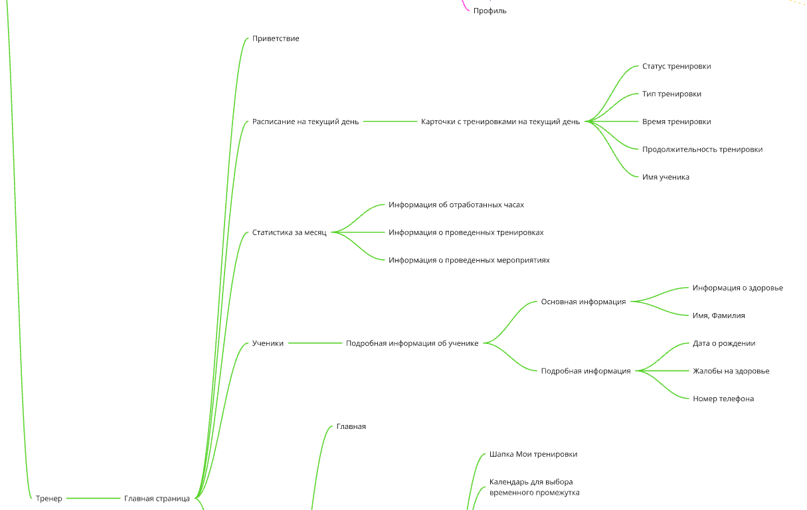

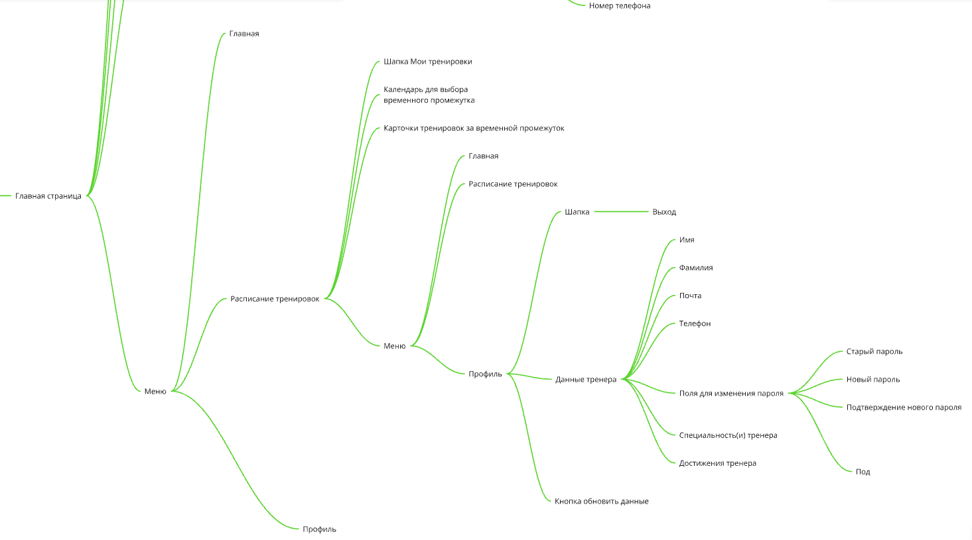

2.2 Разработка сценария использования программного продукта

2.3 Прототипирование и дизайн программного продукта

2.4 Архитектура программного продукта

3 Разработка программного продукта 5 листов

− выбрать и обосновать выбор инструментальных средств разработки, системы управления проектом, хранилище средств контроля версионности git (github, gitlab, bitbucket) и т. д.; В случае уже принятого в качестве стандарта набора инструментальных средств у заказчика явно это указать. − сформировать календарный план разработки ПП.

3.1 Инструментальные и программные средства разработки

3.1.2 Средства разработки, используемые при проектировании ПП

3.1.3 Средства разработки, используемые при написании ПП

3.2 Календарный план разработки

Таблица _ – календарный план разработки

|  |  |  |
| --- | --- | --- |
| Даты разработки | Наименование этапа работ | № п/п |
| 03.02.2025 – 24.02.2025 | Сбор, анализ и формирование требований к программному продукту | 1 |
| 24.02.2025 – 05.03.2025 | Проектирование и разработка архитектуры программного продукта | 2 |
| 06.03.2025 – 23.03.2025 | Разработка серверной части программного продукта | 3 |
| 18.03.2025 – 05.05.2025 | Разработка клиентской части программного продукта | 4 |
| 06.05.2025 – 12.05.2025 | Тестирование программного продукта | 5 |
| 13.05.2025 – 14.05.2025 | Составление документации на программный продукт | 6 |
| 15.05.2025 – 16.05.2025 | Внедрение программного продукта | 7 |

Для визуального планирования процесса разработки мобильного приложения «Батутный парк №1» была составлена диаграмма Ганта, которая позволяет четко определить последовательность выполнения задач, их продолжительность и зависимости между этапами.

На рисунке 15 представлена диаграмма, демонстрирующая ключевые этапы разработки и сроки их выполнения.

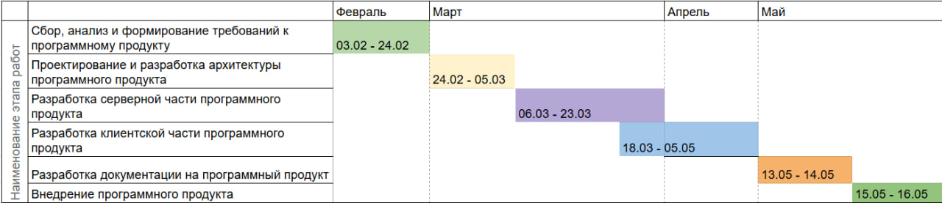

Рисунок _ − Диаграмма Ганта Батутный парк №1

4 Тестирование около 9 листов

− выбрать метод проверки качества (ручное/автоматизированное тестирование, интеграционное, нагрузочное, функциональное, A/B-тестирование), обосновать выбор; − разработать тест-план и тест-кейсы проверки качества ПП; − провести соответствующее тестирование и зафиксировать количество обнаруженных ошибок в баг-репорте с подробным воспроизведением шагов, приводящих к ошибке (с дальнейшим исправлением ошибок и повторением итерации тестирования); − сформировать выводы с описанием числа и метрик итераций, за число которых были выявлены и исправлены ошибки

4.1 Выбор метода обеспечения качества

4.2 Тестирование продукта

4.1 Тест план

5 Разработка документации 1 лист

структуру разрабатываемой документации. Например, систему помощи в приложении (Help), руководства по установке ПП, пользователя, администратора, программиста, по технической поддержке и т. д., которые выносятся в приложения к диплому.

6 Информационная безопасность

содержание и объём данного раздела ПЗ определяется способами обработки и представления ПДн в программном продукте и ДП.

исходя из обрабатываемых и хранимых данных в ПДн, рассмотреть методы обеспечения информационной безопасности, особенно при хранении информации, содержащей персональные данные пользователей.

7 Экономическое обоснование проекта

8 ТБ и ОТ 3 листа

в данном разделе рассматриваются вопросы, связанные с выбором мер охраны труда при выполнении работ, связанных с разработкой программного продукта, а также охраны труда производственного персонала, созданием комфортных условий при разработке программного продукта.

9 Сведения о внедрении 1 лист

информация о дальнейшем использовании программного продукта заказчиком со ссылкой на документы, подтверждающие факт внедрения (проверяется руководителем и отражается в отзыве), подтверждением является полноценно внедренный в работу заказчика проект и продемонстрированный на защите (опубликован в сети в домене заказчика, имеются первые пользователи, посетители и т.д.).

Заключение 1 лист

Заключение должно содержать вывод о соответствии разработанного программного продукта требованиям задания, краткие выводы по результатам выполненного проекта или отдельных его разделов, рекомендации относительно возможностей использования разработанного программного продукта, оценку технико-экономической эффективности внедрения разработанного программного продукта.

Список литературы

Приложение

(обязательное)

1 Исходные коды программного продукта

1 Интервью с заказчиком

|  |  |  |
| --- | --- | --- |
| № | Вопрос | Ответ |
| О компании | | |
| 1 | Как называется Ваша компания? (Полное название, ИНН) | ИП Гриенко М.А., ИНН 614309172615, Батутный парк №1 |
| 2 | Чем занимается ваша организация? | Деятельность парков культуры и отдыха, тематических парков |
| 3 | Есть ли у вашей организации конкуренты? Можете их перечислить либо предоставить ссылки на их сайты, приложения? | <https://shpak-batut.ru/>  <https://cityboom.info/> |
| 4 | Кто является вашей аудиторией, есть ли какие-то отличительные характеристики? | Мы занимаемся в основном с детьми и подростками, хотя иногда и со взрослыми. Всех нас объединяет любовь к активному образу жизни. |
| 5 | Есть ли у вас приложение?  В случае если есть его необходимо обновить? | Необходимо новое приложение |
| 6 | С какой целью вы хотите создать мобильное приложение? | Оптимизация взаимодействия с клиентами и привлечение новых. |
| 7 | Какое название вы планируете дать приложению? | Батутный парк №1 |
| 8 | Есть ли у вас слоган, логотип? | Есть логотип |
| Роли в приложении | | |
| 9 | Кто будет пользоваться приложением? | Клиент, тренеры, администратор |
| Требования к функциональности ПП | | |
| 10 | Доступ к какой информации должен быть у администратора? | Информация о сотрудниках, клиентах, услугах. |
| 11 | Нужна ли будет админ-панель? | Да |
| 12 | Какие функции вы планируете для администратора? | * Управление сотрудниками: добавление, редактирование и удаление информации о сотрудниках. * Управление клиентами: удаление и просмотр информации о клиентах. * Управление услугами: добавление новых услуг, их изменение и удаление. |
|  | Нужно ли делать мобильную версию для администратора или он будет пользоваться админ-панелью с компьютера? |  |
| доп вопрос | Какие услуги должны сразу быть в базе данных приложения? | Простое посещение, персональная тренировка, организация праздника |
| 13 | Какие функции вы планируете для тренеров? | * расписание * просмотр информации о клиентах * статистика тренера за месяц |
| доп  вопрос | Какую информацию о клиенте должен видеть тренер? | Имя, дата рождения, сведения о здоровье, фотография |
| 14 | По каким аспектам будет высчитываться статистика тренера? | По количеству отработанных часов |
| 15 | Какие функции нужны для клиентов? | * просмотр всех услуг * запись на тренировки, простые посещения |
| 16 | Какой способ оплаты в приложении вам бы хотелось увидеть: форму обратной связи (Вам будет приходить уведомление о новой записи, оплата будет происходить очно), интернет эквайринг (интернет-касса, необходимо будет завести аккаунт в Т-бизнес, Юкасса или в прочих организациях.Новой физической кассы вам не привезут, платежи будут происходить виртуально на ваш счет) или какой-то другой вариант? | Мы еще не имели опыта с интернет оплатой, не уверены, что нам это будет удобно. Давайте начнем с формы обратной связи, как только разберемся с оплатой - подключим ее. |
| 17 | Нужно ли указывать ваши контактные данные в приложении, если да, то какие? | * телефон: +7 (931)-521-12-74 * вк: <https://vk.com/batut_1rostov> * тг: @batutrostov1 * wa: 79614012401   https://api.whatsapp.com/send/?phone=79614012401&text&type=phone_number&app_absent=0 |
| 18 | Нужна ли функция сортировки услуг и по каким аспектам их сортировать? | Можно упорядочить тренировки по времени и типу |
| 19 | Какие данные о пользователе вам нужны? Какие из этих данных будут заполняться при регистрации, а какие в личном кабинете? | При регистрации:   * ФИО * почта * телефон   В личном кабинете:   * фото * сведения о здоровье |
| 20 | Как будут указываться сведения о здоровье клиентов? | Со слов клиента, здесь же можно будет прикрепить расписку о посещении парка  <https://disk.yandex.ru/i/8cCCsw21Eiww9A> |
| 21 | Какие языки должно поддерживать приложение? | Русский |
| 22 | Нужны ли уведомления от приложения на экран телефона пользователям (пуш-уведомления - всплывающее окно, смс уведомления)? | Нет |
| 23 | Нужна ли техническая поддержка для клиентов в приложении? | Нет, по проблемам клиенты могут обращаться в наш чат тг/wa |
| 24 | Нужно ли реализовать систему бонусов, скидок и программ лояльности? | Нет |
| 25 | Должен ли клиент видеть доступное расписание и загруженность батутного парка в реальном времени? | Что касается загруженности парка, то нет. При записи на персональную тренировку не должно быть больше одного человека к одному тренеру. |
| 26 | У вас есть предпочтения по сервисам хранения данных о пользователях? | Нет, мы не разбираемся в технических делах. |
| 27 | По итогу, вы хотите увидеть приложение готовое к запуску или уже запущенное? | Уже запущенное |
| 28 | На каких платформах будет доступно приложение (Android, IOS, Windows, MAC OS)? | Согласно нашим наблюдениям, большинство клиентов пользуются Android, поэтому мы решили начать с этой платформы. Если результаты будут хорошими, то в будущем мы планируем создать версию для iOS. |
| 29 | Будет ли доступно это приложение на планшетах и других устройствах помимо телефонов? | Только на телефонах |
| 30 | Есть ли у вас предпочтения по стеку технологий на котором будет написано приложение? (Swift, Kotlin, Flutter, Python итд) | Предпочтений нет. Главное - скорость разработки и качество. |
| Требования и ограничения на использование сторонних компонентов и распространение ПП | | |
| 31 | На каких платформах вы хотели бы распространять приложение? (RuStore, PlayMarket, AppStore) | RuStore |
| 32 | Какую организацию использовать в реализации оплаты? (Т-Банк, Юкасса итд) | Так как мы еще не разобрались с интернет оплатой, пока не можем сказать |
| Требования к дизайну | | |
| 33 | Если у вас уже есть готовый сайт, то насколько дизайн приложения должен быть похож на него?  (Если есть сайт, то скиньте пожалуйста ссылку на него) | Сайты:  https://батутныйпарк1ростов.рф/  <https://batutpark-1.ru/>  Дизайн должен быть схож, но не точь-в-точь. Можно добавить что-то новое. |
| 34 | Есть ли у вас готовый прототип приложения? | Нет |
| 35 | В какой цветовой гамме вы представляете приложение? | Желтый, синий, зеленый, красный. |
| 36 | Какие шрифты вы бы хотели видеть в приложении? | Мы не разбираемся в шрифтах, они могут быть взять с нашего сайта, либо подобрать что-то подобное |
| 37 | На какую аудиторию будет рассчитано приложение? | Дети и подростки |
| 38 | Возможно, у вы знаете приложения, связанные с той же тематикой, дизайн которых вам очень нравится? | Нет |
| 39 | У вас есть слоган/рекламный лозунг который должен быть показан в приложении? | Нет, но в приложении обязательно должен фигурировать наш логотип |
| 40 | Каким вы видите дизайн приложения? | Яркий, красочный. Интуитивно понятный |
| 41 | Чтобы вы НЕ хотели видеть в дизайне вашего приложения? | Темные цвета |
| 42 | Будет ли режим переключения тем в приложении (светлая/темная)? | Нет |
| 43 | Каким вы видите меню приложения? | Можно сделать меню внизу, чтобы как будто переключаться между вкладками |
| 44 | Опишите, какие экраны должны быть у клиента и каким содержанием они должны быть заполнены. | главный экран:   * приветствие * каталог услуг (с подробным описанием) * каталог тренеров (с подробным описанием) * видео разминка * информация о нас: где находимся, контакты для связи   запись на тренировку:   * календарь * актуальные тренировки на выбранную дату   тренировки клиента:   * календарь * список предстоящих и пройденных тренировок   профиль:   * все данные клиента * изменение этих данных * удаление аккаунта * выход из приложения |
| 45 | Опишите, какие экраны должны быть у тренера и каким содержанием они должны быть заполнены. | главный экран:   * тренировки на сегодня * статистика тренера * клиенты тренера (с подробной информацией о них)   расписание:   * расписание тренера в разные временные промежутки   профиль:   * все данные тренера * изменение этих данных * выход из приложения |
| Требования к продвижению в сети интернет продукта/проекта/сайта/портала | | |
| 46 | Нужна ли вам помощь в продвижении? | Нет |
| 47 | Как вы планируете продвигать свое приложение? | Нам хватает нашей рекламы в браузерах. |
| 48 | Какие метрики и инструменты аналитики будут использоваться для оценки эффективности онлайн-продвижения (Google Analytics, Яндекс.Метрика, соцмедиа-аналитика, CRM-система)? | - |
| Информационная безопасность | | |
| 49 | Какие данные о пользователях нужно сохранять? | ФИО, номер телефона, почта, сведения о здоровье |
| 50 | Какие соглашения должен принять пользователь при регистрации? | Пользовательское соглашение, Политика конфиденциальности, Условия обработки персональных данных |
| 51 | Какие соглашения должен принять пользователь в случае, если будет онлайн оплата услуг? | Пользовательское соглашение |